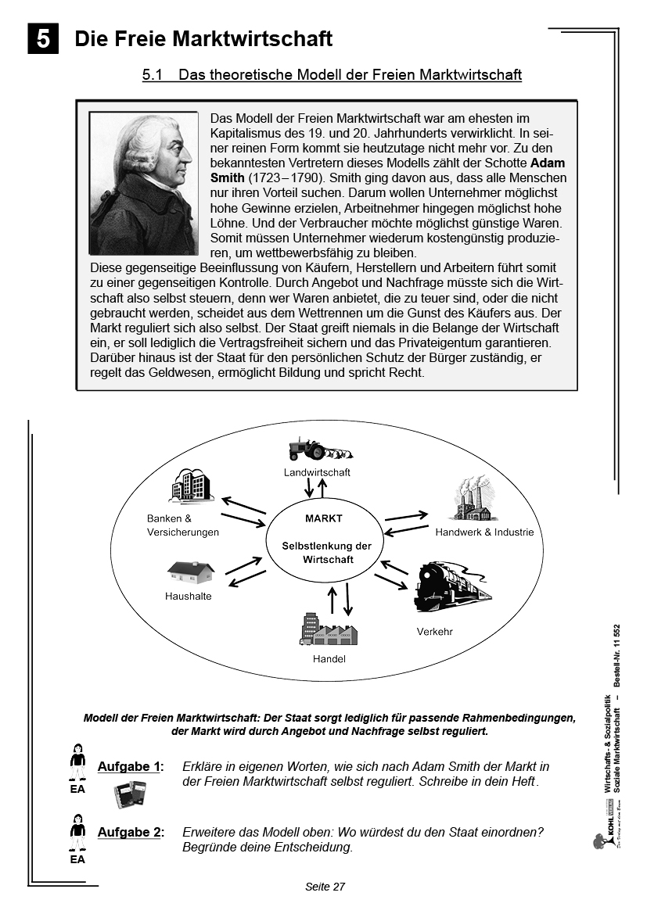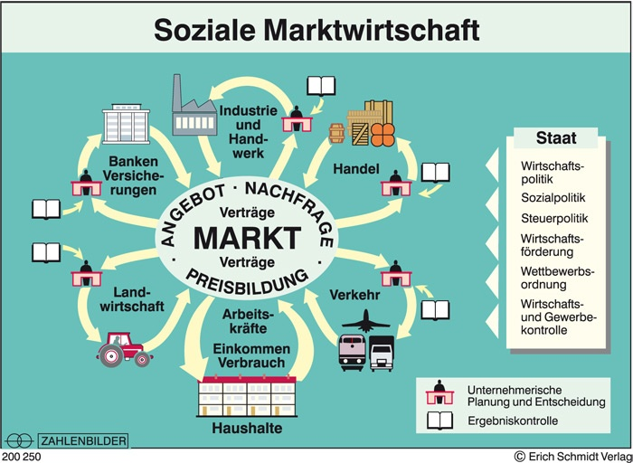

1.
Deutschlands Wirtschaftssys-
tem (sein Name verrät es schon)
soll die Balance zwischen zwei Din-
gen schaffen. Welche sind das?

Z) Der Job-Motor Export und das
Qualitätsverständnis eines
Weltmeisters.

P) Die friedensstiende Kra des
sozialen Ausgleichs und die
wohlstandsfördernde Kra des
Marktes.

A) Der Innovationstreiber „Öko“
und die Stärkung des Staates
mit immer höheren Steuern.

R) Der Spaß bei der Arbeit und
die Kultur des Feierabends.

2.
Ein ganz wichtiges Prinzip ist
die Freiheit des Marktes: Der Staat
soll sich so wenig wie möglich ein-
mischen. Im Grundgesetz veran-
kert ist zum Beispiel die Freiheit ...?

L) ... beim Wohnsitz (Freizügig-
keit).

M) ... von Wissenscha und
Forschung.

E) ... zur Bildung von Vereinigun-
gen im Bereich Wirtscha und
Arbeit (Koalitionsfreiheit).

O) ... vor willkürlicher Enteignung.

T) ... bei der Auswahl des Berufs
und des Betriebs.

A)Alle Antworten sind korrekt.

3.
Freier Verkehr von Waren und
Dienstleistungen, Arbeitskraft und
Kapital ist nicht nur im Inland, son-
dern EU-weit über Grenzen hinweg
erlaubt. Ist das auf Dauer ein Pro-
blem für die deutsche Wirtschaft?

T) Nein. Je größer ein Binnen-
markt und je weniger Han-
delsschranken, desto stärker
wächst der Wohlstand für alle.

A) Ja. Man fordert daher Straf-
zölle, Kapitalverkehrskontrol-
len und einen Zuzug-Stopp für
Fachkräe aus EU-Staaten.

4.
Eine wichtige Aufgabe in un-
serem Wirtschaftssystem hat das
Bundeskartellamt. Nämlich?

N) Es organisiert in geheimen Ge-
sprächen global schlagkräige
Konzern-Allianzen (Kartelle).

E) Es setzt das zum Schutz der
Verbraucher bestehende Kar-
tell-Verbot durch, ahndet
Preis absprachen und stoppt
Zusammenschlüsse, wenn sie
den Wettbewerb gefährden.

5.
Preise sollen möglichst das
Ergebnis von Angebot und Nach-
frage sein – aber bei den Arbeits-
bedingungen wird dem freien Spiel
der Marktkräfte nachgeholfen: Da-
mit nicht jeder ständig neu über
Lohn, Arbeitszeit oder Urlaub ver-
handeln muss, gibt es ...

W) ... den
Bundeslohnkommissar:
Er macht jährlich eine Vor-
gabe, orientiert am Gewinn im
jeweiligen Wirtschaftszweig.

N) ... Arbeitgeberverbände und
Gewerkschaen: Sie legen
Regeln für eine Branche oder
einen Betrieb per Tarifvertrag
fest. Der Staat darf da nicht
mitreden (Tarifautonomie).

V) ... das Lead Workers’ High
Council of the European Union:
Es gibt EU-weit Standards vor.

6.
Wer keinen Job findet, muss
nicht verhungern, der Sozialstaat
hilft – aber Hartz IV hat Grenzen.
Wie hoch ist der durchschnittliche
Grundsicherungsbedarf (mit Wohn-
kosten) für kinderlose Singles?

O) Die Stütze entspricht dem,
was netto von etwa 700 Euro
Monatslohn bleiben würde.

T) Sie entspricht dem Netto aus
etwa 900 Euro Monatslohn.

I) Sie entspricht dem Netto aus
etwa 1 100 Euro Monatslohn.

7.
Alle Sozialleistungen summier-
ten sich 2015 auf knapp 900 Milliar-
den Euro, zu etwa gleichen Teilen
finanziert von Staat, Arbeitgebern
und privaten Haushalten. Wie hat
sich das wohl seit 2005 – inflations-
bereinigt – verändert?

T) Das Leistungsniveau wurde
wegen der vielen neuen Jobs
real um ein Drittel
gesenkt.

I) Es blieb real in etwa konstant.

R) Es hat sich wegen neuer ge-
setzlicher Leistungen und der
Alterung der Gesellscha real
um ein Sechstel vergrößert.

8.
In einer zügellosen Öko-
nomie spielt der Staat kaum eine
Rolle, in einer kommunistischen
Diktatur gibt er alles vor – entspre-
chend liegt sein Anteil an der Wirt-
schaftsleistung nahe 0 beziehungs-
weise nahe 100 Prozent. Wie hoch
ist die Zahl derzeit in Deutschland?

G) Die Staatsquote liegt bei
22 Prozent (das heißt: 22 von
100 Euro werden von Gebiets-
körperschaen und Sozialver-
sicherungen ausgegeben).

E) Sie liegt bei 44 Prozent.

9.
Zu den Eckpfeilern unserer
Wirtschaftsordnung gehört ein sta-
biler Geldwert. Dafür sorgt eine
Ins titution, die unabhängig von der
Regierung ist. Welche ist das?

C) Die Opposition im Bundestag:
Sie darf einen Finanzminister
feuern, der zu viel Geld druckt
und so die Inflation anfacht.

Z) Die Europäische Zentralbank: Sie beeinflusst über Geschäfte mit dem normalen Banken das Zinsniveau und damit indirekt die Inflationsrate
A)Der Bundesverband der Verbraucherzentralen: Er darf Unternehmen verklagen ,die ihre Preise stark erhöhen.

10.
Unterschiede bei den Ein-
kommen werden durch den pro-
gressiven Steuertarif gemindert.
Das oberste Zehntel hat 37 Prozent
der Einkünfte – und trägt was zum
Einkommensteueraufkommen bei?

H) 45 Prozent.

E) 55 Prozent.
B) 65 Prozent.

11.
Unsere Wirtschaft – das
sind nicht nur Großunternehmen,
sondern auch viele kleine Betriebe.
Wie viele Firmenchefs wetteifern
insgesamt um die Kundschaft?

E) 36 000.

A) 360 000.

P) 3,6 Millionen.

12 .
Die Soziale Marktwirt-
schaft funktioniert in Westdeutsch-
land seit fast 70 Jahren – und das
sehr ordentlich! Wer hat sich die-
ses System eigentlich ausgedacht?

N) Es ist „born in the USA“: Nach
dem Zweiten Weltkrieg gab die
Besatzungsmacht bewusst ein-
fache Regeln vor, die mit Grün-
dung der Bundesrepublik fest-
geschrieben wurden.

T) Es ist „made in Germany“ und
hat wichtige Wurzeln in der
liberalen Freiburger Schule
und der katholischen Sozial-
lehre. Ab 1949 wurde es dann
politisch in die Tat umgesetzt.

Das Lösungswort lautet:
1 2 3 4 5 6 7 8 9
10 11 12
FOTO: DPA

http://www.wirtschaftundschule.de/fileadmin/user_upload/Aktuelle_Themen/Sonstiges/AKTIV_19.11.2016_Quiz_Soziale_Marktwirtschaft.pdf

